*ЛАБОРАТОРНАЯ РАБОТА 5:* ЗАКОНЫ ТЕЧЕНИЯ ИДЕАЛЬНОЙ ЖИДКОСТИ

***Студент группы______________________________________________***

*Допуск________________Выполнение______________Защита_____________*

**Цель работы:**

* Знакомство с компьютерной моделью течения идеальной

жидкости.

* Экспериментальная проверка уравнений неразрывности и Бернулли.
* Экспериментальное определение расхода жидкости

**Основные теоретические сведения**

*Идеальной жидкостью* называется жидкость, в которой отсутствует внутреннее трение.

*Линией тока* называется мысленно проведённая в потоке линия, касательная к которой в любой её точке совпадает по направлению с вектором скорости жидкости в этой точке.

*Трубкой тока* называется поверхность, образованная линиями тока, которые проведены через все точки замкнутого контура

*Давлением $p$ жидкости* называется физическая величина, определяемая нормальной силой, действующей со стороны жидкости на единицу площади:

$$p= \frac{F}{ΔS}$$

Если жидкость несжимаема, то её плотность не зависит от давления. Тогда при поперечном сечении S столба жидкости на глубине $h$ при плотности $p$ вес будет равен $P = ρgSh$, а давление на нижнее основание равно

$$p= \frac{P}{S}= \frac{ρghS}{S}=ρgh$$

которое называется гидростатическим давлением.

*Уравнение неразрывности* для несжимаемой жидкости имеет вид:

$$Sv=const$$

*Уравнение Бернулли:*

$$\frac{ρv^{2}}{2}+ρgh+p=const$$

где $p$ называется статическим давлением, $\frac{ρv^{2}}{2}$– динамическим давлением

Для горизонтальной трубки тока ($ht = hy$) уравнение Бернулли принимает вид

$$\frac{ρv^{2}}{2}+p=const$$

и называется полным давлением

Из уравнения (5) следует, что давление и скорость течения жидкости в двух точках 1 и 2 на одной и той же при тока связаны соотношением:

$$ρg\left(h_{2}-h_{1}\right)=\frac{ρ}{2}\left(v_{1}^{2}-v_{2}^{2}\right) или g=\frac{v_{1}^{2}-v_{2}^{2}}{2\left(h_{2}-h_{1}\right)}$$

*Расходом жидкости* называется объём жидкости Q, протекающий за 1 с через поперечное сечение трубы

$$Q=vS$$

Пусть S1 и S, – площади поперечного сечения широкого и узкого участков трубы, а $P_{1} и P_{2}$- статические давления в этих сечениях трубы, измеряемые с помощью манометрических трубок. Тогда уравнение Бернулли можно записать в виде:

$$\frac{ρv_{1}^{2}}{2}+p_{1}=\frac{ρv_{2}^{2}}{2}+p_{2}$$

Так как жидкость несжимаема, то $ρv_{1}S_{1}=ρv_{2}S_{2}$, $v_{2}=v_{1}\frac{S_{1}}{S_{2}}$

С другой стороны: $p_{2}-p_{1}=ρgΔh$, и $\frac{ρv_{1}^{2}}{2}\left(1-\frac{S_{1}^{2}}{S_{2}^{2}}\right)= ρgΔh$

Отсюда получим:

$$v_{1}=\sqrt{\frac{2gΔh}{1-\frac{S_{1}^{2}}{S_{2}^{2}}}}и Q= v_{1}S_{1}=S_{1}\sqrt{\frac{2gΔh}{1-\frac{S_{1}^{2}}{S_{2}^{2}}}}$$

**Задание**

Внимательно рассмотрите окно опыта. Найдите все регуляторы и другие основные элементы. Зарисуйте в свой конспект схему опыта

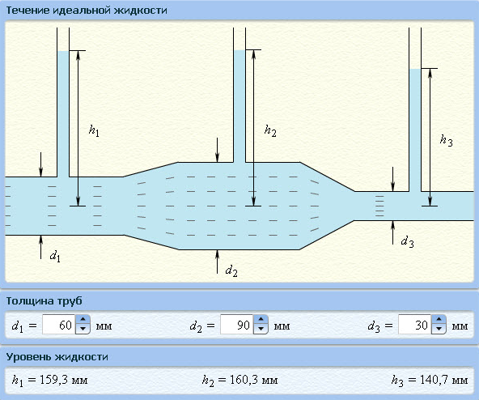

1. Установите с помощью мыши одинаковое значение диаметров трубы d = d = d; на все, трёх её участках, равное величине D, указанное в таблице 1 для вашей бригады.
2. С помощью миллиметровой линейки измерьте всю длину трубы от левого края окна опыта до правого $L_{экс}$ и её диаметр $D_{экс}$
3. Определите модельную» длину трубы $L_{м}$, по формуле $L_{м}=\frac{D_{1}}{D_{экс}}L_{экс}=kL_{экс}$ и запишите эти значения в таблицу
4. Зафиксируйте свое внимание на одной из пяти штриховой линии в жидкости (5 тёмных горизонтальных линий в трубе), находящейся на входе в трубу и одновременно включите секундомер. Не выпуская из внимания выделенную линию и сопровождая визуально её течение по трубе, выключите секундомер в момент прохождения ей выходного сечения трубы. Запишите это время в таблицу
5. Проделайте этот опыт 10 раз и каждое значение $t_{i}$, запишите в таблицу
6. Запишите в таблицу 2 значения $H_{1} = h_{1} = h_{2} = h_{3}$
7. С помощью курсора мыши установите второе, одинаковое для всех трёх секций трубы, значение диаметра $D_{2}$), указанное в таблице 1 для вашей бригады, и повторите измерения по пп. 1-7

**Обработка результатов**

1. По формуле $v_{i}=\frac{L_{м}}{t_{i}}$ определите скорость течения жидкости в каждом опыте и её среднее значение $〈v_{1}〉=\frac{\sum_{i}^{10}{v_{i}}}{10}$ и $〈v_{2}〉$
2. По формуле $g= \frac{{〈v_{1}〉}^{2}-{〈v_{2}〉}^{2}}{2(H_{2}-H_{1})}$ определите экспериментальное (модельное) значение ускорения свободного падения.
3. По формуле $D_{1}^{2}〈v_{1}〉=D_{2}^{2}〈v_{2}〉$ проверьте выполнение в вашем опыте уравнения неразрывности.
4. По последней формуле в теоретических сведениях рассчитайте объём жидкости, протекающей через сечение трубы за 1 с
5. Определите погрешность проведённых измерений.